Avstrijska Koroška v osrčju alpsko-jadranske regije nudi podjetjem odlične pogoje za širitev in ustvarjanje novih poslovnih priložnosti…
…prav s tem namenom bo
dne 2. oktobra 2018 organiziran
BREZPLAČNI INFORMATIVNI DAN ZA VSE SLOVENSKE PODJETNIKE,
ki so pred kratkim v Avstriji ustanovili podjetje ali pa o tem še razmišljajo.

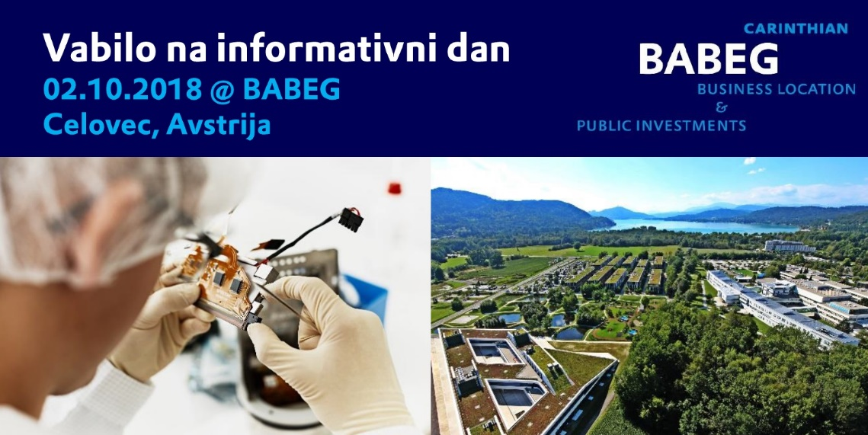

Vsako podjetje bo imelo priložnost individualnega pogovora s strokovnjaki, ki dnevno pomagajo novim podjetjem na avstrijskem trgu.
Sestanki bodo potekali med 10.00 in 17.00 uro na sedežu družbe BABEG, Celovec.
Za rezervacijo svojega termina je potrebna predhodna prijava, ki jo izvedete do 25.9.2018 po elektronski pošti na: mojca.umek@gzs.si - Vse storitve so za uporabnike BREZPLAČNE!
Vljudno vabljeni!

Operacija je sofinancirana s pomočjo Evropskega sklada za regionalni razvoj, Ministrstva za gospodarski razvoj in tehnologijo ter SPIRIT Slovenija, javna agencija.

